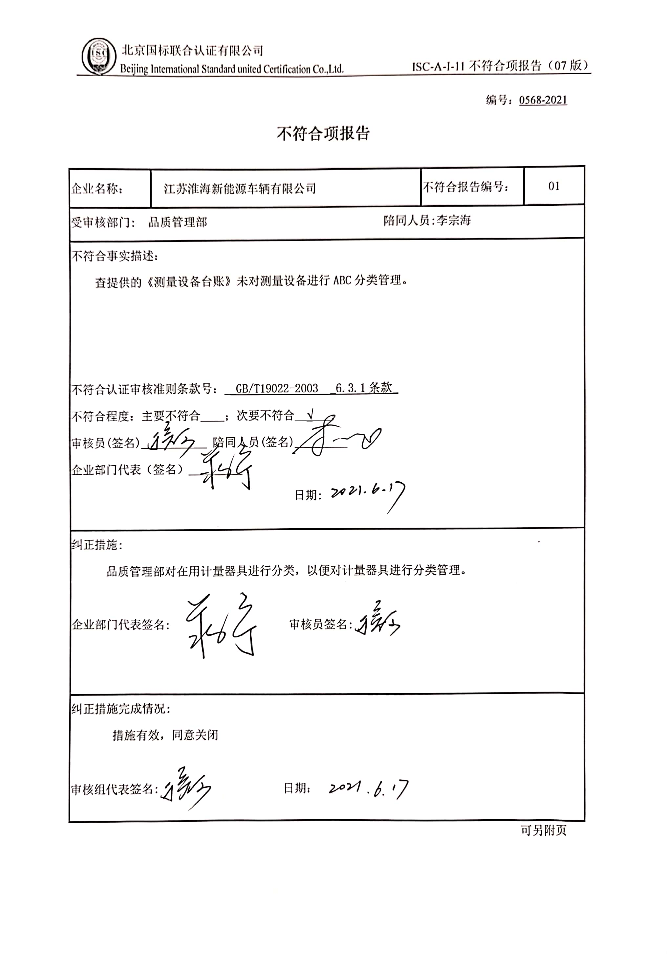编号：0568-2021

**不符合项报告**

|  |  |  |  |
| --- | --- | --- | --- |
| 企业名称： | 江苏淮海新能源车辆有限公司 | 不符合报告编号： | 01 |
| 受审核部门: 品质管理部 陪同人员:李宗海 | | | |
| 不符合事实描述：  查提供的《测量设备台账》未对测量设备进行ABC分类管理。  不符合认证审核准则条款号：__GB/T19022-2003 _6.3.1条款_  不符合程度：主要不符合____；次要不符合__√___；  审核员(签名)___________ 陪同人员(签名)_________  企业部门代表（签名）_________  日期: | | | |
| 纠正措施:  品质管理部对在用计量器具进行分类，以便对计量器具进行分类管理。  企业部门代表签名: 审核员签名: | | | |
| 纠正措施完成情况:  措施有效，同意关闭  审核组代表签名: 日期： | | | |

可另附页

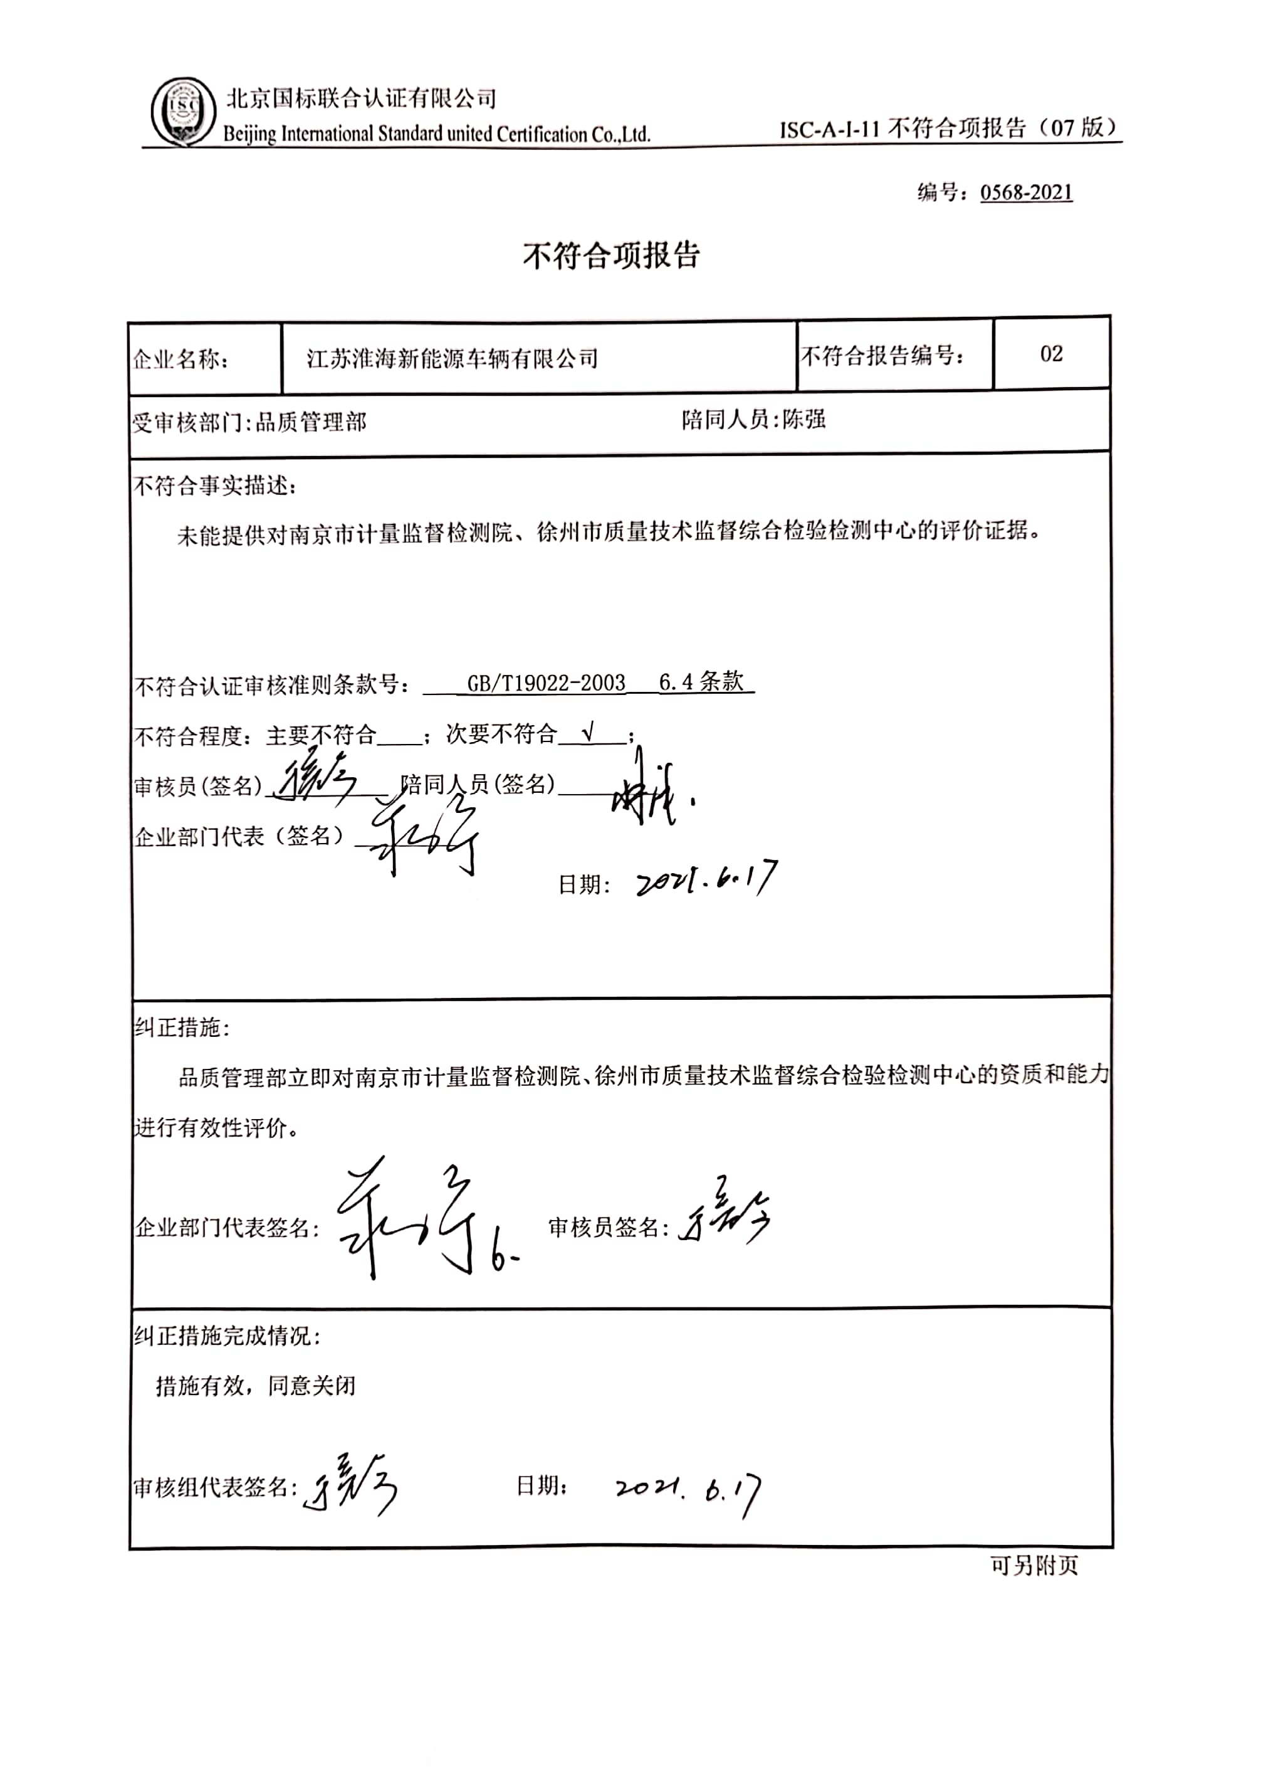 编号：0568-2021

**不符合项报告**

|  |  |  |  |
| --- | --- | --- | --- |
| 企业名称： | 江苏淮海新能源车辆有限公司 | 不符合报告编号： | 02 |
| 受审核部门:品质管理部 陪同人员:陈强 | | | |
| 不符合事实描述：  未能提供对南京市计量监督检测院、徐州市质量技术监督综合检验检测中心的评价证据。  不符合认证审核准则条款号：____GB/T19022-2003___6.4条款  不符合程度：主要不符合____；次要不符合__√___；  审核员(签名)___________ 陪同人员(签名)_________  企业部门代表（签名）_________  日期: | | | |
| 纠正措施:  品质管理部立即对南京市计量监督检测院、徐州市质量技术监督综合检验检测中心的资质和能力进行有效性评价。  企业部门代表签名: 审核员签名: | | | |
| 纠正措施完成情况:  措施有效，同意关闭  审核组代表签名: 日期： | | | |

可另附页